การพัฒนาบอร์ดเกมวันสำคัญทางพระพุทธศาสนาสำหรับนักเรียนระดับประถมศึกษา

ปวริศา นาถมทอง¹ เมขลา จำลอง² วิมุตติเทพ บึงน้ำใส³ และพวงผกา ปวีณบำเพ็ญ⁴
^{1,2,3,4}สาขาวิชาการประถมศึกษา คณะครุศาสตร์ มหาวิทยาลัยสวนดุสิต ศูนย์การศึกษาลำปาง
E-mail: puangpaka_paw@dusit.ac.th

บทคัดย่อ
การวิจัยครั้งนี้มีวัตถุประสงค์เพื่อ 1) พัฒนาบอร์ดเกมวันสำคัญทางพระพุทธศาสนาสำหรับนักเรียนระดับประถมศึกษาปีที่ 3 2) ศึกษาพฤติกรรมการเรียนรู้ของนักเรียนระดับประถมศึกษาปีที่ 3 เมื่อใช้บอร์ดเกมวันสำคัญทางพระพุทธศาสนา กลุ่มตัวอย่างใช้ในการวิจัยครั้งนี้ ได้แก่ นักเรียนชั้นประถมศึกษาปีที่ 3 โรงเรียนสาธิตละอออุทิศ จำนวน 4 คน โดยเลือกกลุ่มตัวอย่างแบบเจาะจง โดยใช้เกณฑ์ผู้ที่มีความสามารถด้านสาระการเรียนรู้สังคมศึกษา ศาสนา และวัฒนธรรมอ่อนโดยครูประจำชั้น เครื่องมือที่ใช้ในการวิจัย ได้แก่ บอร์ดเกมวันสำคัญทางพระพุทธศาสนา และแบบประเมินความพึงพอใจของนักเรียน ผลการวิจัยพบว่า 1) การพัฒนาบอร์ดเกมวันสำคัญทางพระพุทธศาสนามีประสิทธิภาพอย่างมาก บอร์ดเกมประกอบไปด้วย กระดานบอร์ดเกมบันไดงู วันสำคัญทางพระพุทธศาสนา บัตรการ์ดโชคลาภ บัตรการ์ดแต้มบุญหนุนนำ บัตรการ์ดวันสำคัญ แต้มคะแนนตาลปัตร 2) การศึกษาพฤติกรรมการเรียนรู้ของนักเรียนระดับประถมศึกษาปีที่ 3 เมื่อใช้บอร์ดเกมวันสำคัญทางพระพุทธศาสนาจากการศึกษา พบว่าพฤติกรรมการเรียนรู้ผ่านบอร์ดเกมวันสำคัญทางพระพุทธศาสนา มีพัฒนาการและมีความสนใจในการทำกิจกรรม ดังนั้น สื่อวันสำคัญทางพระพุทธศาสนาจึงทำให้พฤติกรรมการจัดการเรียนการสอนมีประสิทธิภาพเพิ่มมากขึ้น

คำสำคัญ: บอร์ดเกม, วันสำคัญทางพระพุทธศาสนา, การเรียนรู้โดยใช้เกมเป็นฐาน

Development of Buddhist Holidays Board Games for Primary School Students

Pawarisa Natomthong¹ Mekkhala Jumlong² Wimuttitape Buengnamsai³
and Puangpaka Paweenbampen⁴
^{1,2,3,44}Elementary Education Program, Faculty of Education, Suan Dusit University Lampang Campus
E-mail: puangpaka_paw@dusit.ac.th

ABSTRACT
This research aims to (1) develop a Buddhist holy day board game for third-grade students (2) investigate the learning behavior of third-grade students when using the Buddhist holy day board game. The target group for this research consisted of four third-grade students from Laor-Utits Demonstration School. Lampang Province. The sample was selected purposively based on the criteria of having weak social studies, religion, and culture abilities as identified by their homeroom teachers. The research instruments included the Buddhist holy day board game and a student satisfaction questionnaire. The results found that (1) the development of the Buddhist holy day board game was highly effective. The board game consisted of a snakes and ladders board, Buddhist holy day cards, fortune cards, merit cards, and holy day cards with score points (2) The study of third-grade students' learning behavior when using the Buddhist holy day board game revealed that their learning behavior through the board game showed improvement and interest in the activities. Therefore, the Buddhist holy day media made the teaching and learning process more effective.

Keywords: Board Game, Buddhist Holy Days, Game-based Learning

บทนำ
พระพุทธศาสนาเป็นศาสนาแห่งความเป็นเหตุเป็นผลที่หล่อหลอมให้คนไทยมีความ เข้าใจ ในสภาวะความเป็นไปตามธรรมชาติ ซึ่งเป็นแก่นสารของชีวิต มนุษย์ทุกคนเป็นหลักยึดให้คนไทย ตั้งแต่อดีตถึงปัจจุบัน ดำเนินชีวิตด้วยเหตุผลบนความเรียบง่ายและพอเพียง ตลอดจนมีความสมัคร สมานสามัคคีรักใคร่ปรองดองกันเรื่อยมา ในอดีตจนถึงปัจจุบัน พระพุทธศาสนาคือมรดกอันล้ำค่า ของชนชาติไทย และเป็นศาสนาประจำชาติ การยึดถืออย่างนี้เป็นประเพณีและวิถีชีวิต ที่สืบต่อมาโดยถูกต้องตามสมควรแก่เหตุ (วิทย์ วิศทเวทย์ และเสฐียรพงษ์ วรรณปก, 2533) กล่าวว่า วัฒนธรรม ไทยทุกด้านมีรากฐานสำคัญมาจากพระพุทธศาสนา ภาษาไทยมีต้นกำเนิดมาจากภาษาบาลี และมี ความหมายที่สืบเนื่อง ปรับเปลี่ยนหรือเพี้ยนมาจากคติในพระพุทธศาสนาแบบแผนและครรลองตาม หลักการของพระพุทธศาสนาได้รับการยึดถือเป็นมาตรฐาน สำหรับความประพฤติการบำเพ็ญกิจ หน้าที่ และการดำเนินชีวิตของคนไทยทุกระดับทั้งสถาบันพระมหากษัตริย์ที่ปกครองประเทศ และ ไพร่ฟ้าข้าแผ่นดิน สถาบันพระพุทธศาสนาก็ยังดำรงอยู่เคียงคู่กับชาติไทยมาโดยตลอด นอกจากนั้นในด้าน การศึกษา พระพุทธศาสนามีบทบาทมาก (พระธรรมปิฎก ป.อ.ปยุตโต, 2543) กล่าวว่า พระพุทธศาสนาและการศึกษาของไทยมีความเกี่ยวเนื่องสัมพันธ์กันมาช้านานและจำเป็นจะต้องได้รับ การปรับปรุงเปลี่ยนแปลงแบบแผนต่าง ๆ เพื่อพัฒนาให้เจริญทัดเทียมกับอารยประเทศ ใน ขณะเดียวกันวัฒนธรรมแบบตะวันตกก็หลั่งไหลเข้ามาสู่ประเทศไทยมากขึ้น ทำให้วิถีชีวิตของคนไทย เปลี่ยนแปลงไปและห่างเหินจากวัฒนธรรมที่ดีงานอันมีแต่เพิ่มขึ้นทุกที ด้วยเหตุนี้ในการจัดการศึกษา ของไทยจึงเล็งเห็นความสำคัญของประเพณีอันดีงามควรค่าแก่การอนุรักษ์และสืบทอด ควบคู่ไปกับ การศึกษาไทย ซึ่งสอดคล้องกับรัฐธรรมนูญแห่งราชอาณาจักรไทย พุทธศักราช 2540 มาตรา 81 กล่าวว่า “รัฐต้องจัดการศึกษาอบรมและสนับสนุนการศึกษาให้เกิดความรู้คู่คุณธรรม สร้างเสริม ความรู้และปลูกฝังจิตสำนึกที่ถูกต้อง ตลอดจนศิลปะวัฒนธรรมของชาติมีใจความให้เห็นถึงคุณค่าของ ศาสนาอันเป็นบ่อเกิดแห่งศีลธรรมจริยธรรมอันดีงามที่จะบังเกิดขึ้นได้”
จากการศึกษาเกี่ยวกับสภาพปัญหาการจัดการเรียนรู้รายวิชาสังคมศึกษา กลุ่มสาระการเรียนรู้สังคมศึกษา ศาสนา และวัฒนธรรม โรงเรียนสาธิตละอออุทิศ ลำปาง โดยพิจารณาการสังเกตพฤติกรรมของนักเรียนในการเรียนในภาคเรียนที่ 1 ปีการศึกษา 2566 พบว่า นักเรียนไม่ชอบการเรียนการสอนเรื่องวันสำคัญทางพระพุทธศาสนาที่เป็นรูปแบบการบรรยายหรืออ่านตามหนังสือ เพราะทำให้นักเรียนเกิดการท่องจำเพียงอย่างเดียว ไม่ได้ทำให้เกิดความเข้าใจในเนื้อหา ประวัติความเป็นมา ความสำคัญ และการปฏิบัติตนในวันสำคัญทางพระพุทธศาสนา อีกทั้งการเรียนการสอนในรายวิชาสังคมศึกษาของระดับชั้นประถมศึกษาตอนต้น ได้มีการเรียนการสอนแบบบูรณาการ จึงทำให้ไม่ได้เน้นในเนื้อหาสาระสังคมศึกษามากนัก ทั้งนี้เนื้อหาในเรื่องวันสำคัญทางพระพุทธศาสนาเป็นเนื้อหาที่เยอะ และต้องใช้ความเข้าใจ จึงได้มีการจัดทำบอร์ดเกมบันได้งู เรื่องวันสำคัญทางพระพุทธศาสนาขึ้น
การเรียนรู้เชิงรุก (active learning) เป็นกระบวนการที่เปิดโอกาสให้ผู้เรียนมีส่วนร่วมดำเนินการในกิจกรรม การเรียนรู้เพื่อสร้างความเข้าใจที่ลึกซึ้งด้วยการเชื่อมโยงผู้เรียนกับเนื้อหาในองค์ความรู้ทั้งที่เป็นข้อเท็จจริง แนวความคิดและทักษะผ่านกิจกรรมต่างๆ ผู้เรียนได้ลงมือทำงานและใช้กระบวนการคิดค้นคว้าแสวงหาความรู้ ไตร่ตรอง สะท้อนคิด อภิปราย แลกเปลี่ยนความคิดเห็นเกี่ยวกับ สิ่งที่ผู้เรียนได้ปฏิบัติ และมีบทบาทในการสร้างการเรียนรู้ของตนเองซึ่งจะเห็นคำสำคัญจากนิยาม ได้แก่ การมีส่วนร่วม ความเข้าใจอย่างลึกซึ้ง การค้นคว้า สะท้อนคิด เเละการปฏิบัติโดยพฤติกรรมการเรียนรู้ดังกล่าวจะเกิดขึ้นได้ในหลากหลายรูปแบบการสอน โดยการสอนโดยใช้เกมเป็นฐาน (Game Based Learning) ถือเป็นอีกรูปแบบ วิธีการในการสร้างพลังการเปลี่ยนแปลงผู้เรียนได้อย่างมีประสิทธิภาพการใช้บอร์ดเกมเพื่อการจัดกิจกรรมการเรียนรู้ อยู่ในแนวทางของการเรียนรู้โดยใช้เกมเป็นฐาน (GBL) โดยรูปแบบ ลักษณะ โครงสร้างของบอร์ดเกมมีความหลากหลาย เเละแตกต่างกันไปตามบริบทของเกม เเต่เมื่อนำบอร์ดเกมมาใช้ในการเรียนรู้ หัวใจสำคัญของการใช้บอร์ดเกมเพื่อการสอน คือ "การใช้กระบวนการ Active Learning เพื่อให้นำไปสู่ Transformation Level" โดยการเข้าไปสู่ระดับของการเปลี่ยนแปลงพฤติกรรมของผู้เรียนภายใต้แนวคิดของการเรียนรู้เชิงรุก และฐานความเชื่อของการใช้เกมเพื่อการเรียนรู้ สามารถวิเคราะห์ได้ (อริยา คูหา, 2562)
จากเหตุผลดังกล่าวข้างต้น ผู้ศึกษาในฐานะของครูผู้สอน กลุ่มสาระการเรียนรู้สังคม ศึกษาศาสนา และวัฒนธรรม มีความสนใจที่จะพัฒนาผลสัมฤทธิ์ทางการเรียนด้วยบอร์ดเกม กลุ่มสาระการเรียนรู้สังคม ศาสนา วัฒนธรรม สำหรับนักเรียนชั้นประถมศึกษาปีที่ 3 เพื่อให้การเรียนการสอนบรรลุตามจุดมุ่งหมายของหลักสูตร ส่งผลดีต่อการพัฒนาการเรียนการสอน ในสถานศึกษา ทำให้การจัดกิจกรรมการเรียนการสอนมีประสิทธิภาพ

วัตถุประสงค์การวิจัย
1. เพื่อพัฒนาบอร์ดเกมวันสำคัญทางพระพุทธศาสนาสำหรับนักเรียนระดับประถมศึกษาปีที่ 3
2. เพื่อศึกษาพฤติกรรมการเรียนรู้ของนักเรียนระดับประถมศึกษาปีที่ 3 เมื่อใช้บอร์ดเกมวันสำคัญทางพระพุทธศาสนา

กรอบแนวคิด

บอร์ดเกมวันสำคัญทางพระพุทธศาสนา
พฤติกรรมการเรียนรู้ของนักเรียนระดับประถมศึกษา

ภาพที่ 1 กรอบแนวคิดในการวิจัย

วิธีดำเนินการวิจัย
1. ประชากรและกลุ่มตัวอย่าง
ประชากรในการวิจัยครั้งนี้ เป็นนักเรียนชั้นประถมศึกษาปีที่ 3 ภาคเรียนที่ 2 ปีการศึกษา 2566 จำนวน 48 คน ของโรงเรียนสาธิตละอออุทิศ ลำปาง สังกัดกระทรวงการอุดมศึกษา วิทยาศาสตร์ วิจัยและนวัตกรรม ผู้วิจัยกำหนดกลุ่มตัวอย่างโดยใช้การเลือกแบบเจาะโดยใช้เกณฑ์ผู้ที่มีความสามารถด้านสาระการเรียนรู้สังคมศึกษา ศาสนา และวัฒนธรรมอ่อนโดยครูประจำชั้น ได้ตัวอย่างวิจัย จำนวน 4 คน
2. เครื่องมือที่ใช้ในการวิจัย
เครื่องมือที่ใช้ในการวิจัย ประกอบด้วย 1) บอร์ดเกมวันสำคัญทางพระพุทธศาสนา และ 2) แบบบันทึกพฤติกรรม
มีรายละเอียดดังนี้
2.1 บอร์ดเกมวันสำคัญทางพระพุทธศาสนา มีขั้นตอนการสร้างและพัฒนาคุณภาพเครื่องมือดังนี้
1. ศึกษาแนวคิด
2. ออกแบบโดยผู้วิจัย
3. ลองใช้กับนักศึกษาครู
4. ทดลองใช้กับนักเรียนกลุ่มเป้าหมาย

1) ศึกษาแนวคิดการทำบอร์ดเกม โดยมีแนวคิดคอนสตรัคติวิสต์ (constructivism) โดยมีแนวคิดสร้างความรู้ ด้วยตนเองโดยผ่านประสบการณ์ซึ่งประสบการณ์
2) ออกแบบรูปแบบของบอร์ดเกมโดยผู้วิจัย บอร์ดเกมในครั้งนี้สร้างจากกลไกของเกมทั้ง 2 เกมเข้าด้วยกัน คือ เกมบันไดงูและเกมเศรษฐี กลไกของบันไดงู คือ ตารางเดินเป็นรูปงู ตัวเลขเดินตามจำนวนการทอยลูกเต๋า กลไกของเกมเศรษฐี คือ บัตรการ์ด การ์ดคำถามชวนคิด การ์ดวันสำคัญ และการ์ด การทอยลูกเต๋าในการเดิน เมื่อนำกลไกของทั้ง 2 เกมนี้มาประยุกต์รวมกันจึงได้ออกมาเป็นเกมบันไดงูวันสำคัญทางพระพุทธศาสนา
3) ทดลองใช้กับนักศึกษาครู มีการปรับปรุง 2 ครั้ง
ครั้งที่ 1
1.1) เพิ่มเติมการจบเกม การนับคะแนนในแต่ละรอบ
1.2) มีคำถามที่ตลกเพื่อให้มีความสนุกสนานในการเล่น
1.3) เพิ่มเติมคำสั่งให้แสดงท่าทางหรือแสดงตัวอย่างการปฏิบัติตน
ครั้งที่ 2
2.1) ปรับคำในการ์ดให้เหมาะสมกับวัยของผู้เล่น
2.2) แก้ไขคำถามชวนคิดให้ชัดเจนมากยิ่งขึ้น
2.3) ช่องของวันสำคัญมีเยอะ ปรับปรุงให้มีช่องหยุดเล่น เดินหน้า และถอยหลัง
4) นำไปใช้กับนักเรียนระดับชั้นประถมศึกษา ตามกลุ่มเป้าหมาย
2.2 แบบประเมินความพึงพอใจในการจัดการเรียนรู้โดยบอร์ดเกม โดยผู้วิจัยได้ดำเนินการศึกษาแนวคิดและทฤษฎีเกี่ยวกับความพึงพอใจ ในการจัดการเรียนรู้โดยใช้บอร์ดเกม และสร้างแบบประเมินมาตราส่วนประมาณค่า 3 ระดับ ได้แก่ มาก ปานกลาง น้อย แล้วเสนอผู้เชี่ยวชาญ 1 คน และนักศึกษาชั้นปีที่ 1 และ ปีที่ 2 สาขาการประถมศึกษา ผลการตรวจสอบพบว่าประเด็นในการประเมินยังไม่คลอบคลุมเนื้อหาและมีภาษาที่ใช้ในแบบประเมินไม่เป็นทางการ จึงได้มีการปรับแก้ไขประเด็นให้ชัดเจนและคลอบคลุมเนื้อหามากยิ่งขึ้น
3. การเก็บรวบรวมข้อมูล
ผู้วิจัยเก็บรวบรวมข้อมูลโดยการประสานผ่านครูประจำชั้นเพื่อคัดเลือกกลุ่มเป้าหมาย และขออนุญาตทางโรงเรียนเพื่อทำการทดลอง โดยครูประจำชั้นเป็นผู้เลือกนักเรียนที่มาทำกิจกรรม ครูประจำชั้นทำหนังสือขออนุญาตผู้ปกครองในการเข้าร่วมกิจกรรมครั้งนี้ จากที่ได้รับการอนุญาตจากผู้ปกครองได้ทำการนัดหมายมาร่วมทดลองบอร์ดเกม คณะผู้วิจัย 3 คน ดำเนินการเก็บข้อมูลด้วยตนเอง เป็นเวลา 40 นาที
4. การวิเคราะห์ข้อมูล
ผู้วิจัยวิเคราะห์ข้อมูลเขิงคุณภาพ จากการสังเกต และการสัมภาษณ์ของผู้เข้าร่วมวิจัย

ผลการวิจัย
1. การพัฒนาบอร์ดเกมวันสำคัญทางพระพุทธศาสนา
บอร์ดเกมวันสำคัญทางพระพุทธศาสนาสำหรับนักเรียนระดับประถมศึกษาที่ผู้วิจัยออกแบบ มีโครงสร้างของเกม​เศรษฐี และโครงสร้างหลักเป็นเกมบันไดงู โดยกลไกส่วนใหญ่มาจากกลไกของเกมบันไดงูที่มีช่องเป็นการเดินโดยใช้ตัวเดิน กับลูกเต๋า และได้การ์ดคำถามมาจากเกมเศรษฐี โดยนำหลักการการเรียนเชิงรุก (Active Learning)​ ผสมผสานกับการเรียนรู้โดยใช้เกมเป็นฐาน (Game Based Learning)​ และของแนวคิดคอนสตรัคติวิสต์ (constructivis)
บอร์ดเกมวันสำคัญทางพระพุทธศาสนา ประกอบด้วย 1) จุดประสงค์ 2) ข้อกำหนดในการเล่น 3) กติกาในการเล่น 4) อุปกรณ์ในการเล่น ได้แก่ (ก) กระดานบอร์ดเกม จะประกอบไปด้วยหลาย ๆ ช่องวันสำคัญ ช่องบุญหนุนนำ ช่องโชคลาภ ช่องพักทำบุญ แต่ละช่องมีหน้าที่แตกต่างกัน (ข) หมากตัวเดิน จำนวน 4 ตัว เป็นตัวแทนของผู้เล่นในการเดินตามช่อง (ค) ลูกเต๋า จำนวน 1 ลูก ใช้สำหรับทอยเพื่อทราบผลตัวเลขมาเดินในแต่ละครั้ง (ง) การ์ดบุญหนุนนำ จำนวน 40 ใบ เป็นการ์ดตอบคำถามที่เกี่ยวข้องกับวันสำคัญทางพุทธศาสนา (จ) การ์ดโชคลาภ จำนวน 8 ใบ เป็นการ์ดที่มีเหตุการณ์​ให้ทั้งเสียคะแนนและได้คะแนน (ฉ) การ์ดวันสำคัญ จำนวน 11 ใบ เป็นการ์ด​ที่บอกแนวคำตอบของวันสำคัญ (ช) แต้มคะแนน เป็นภาพตาลปัตรเป็นคะแนนในบอร์ดเกม และ (ซ) ใบรายชื่อเขียนคะแนน ดังภาพที่ 2
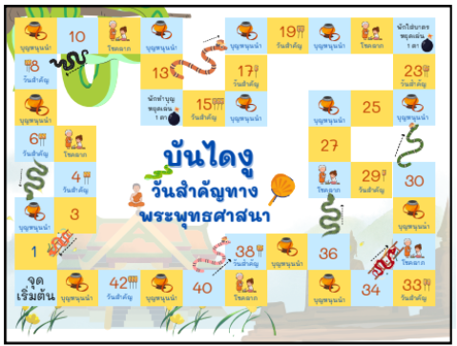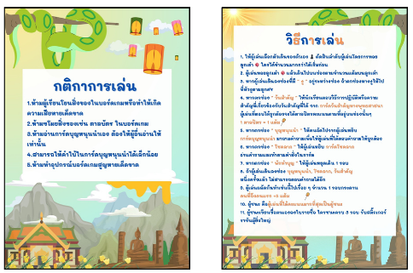
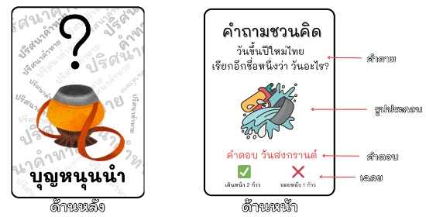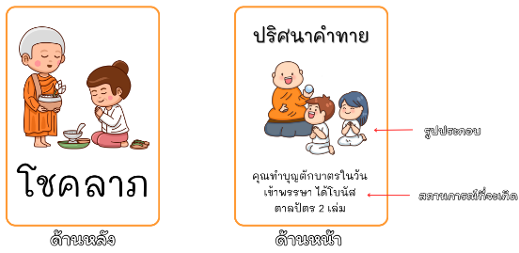
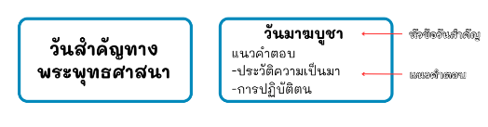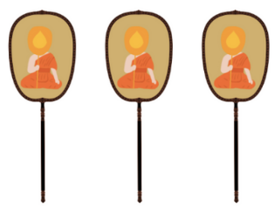
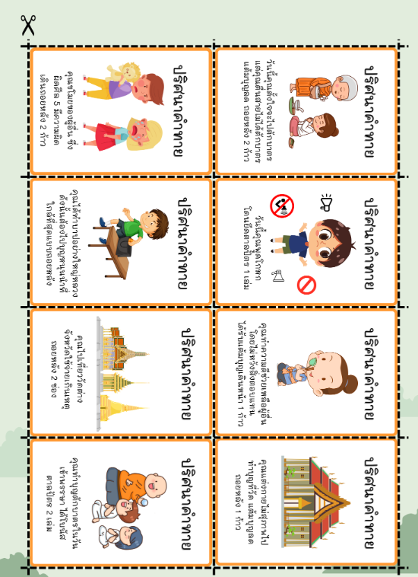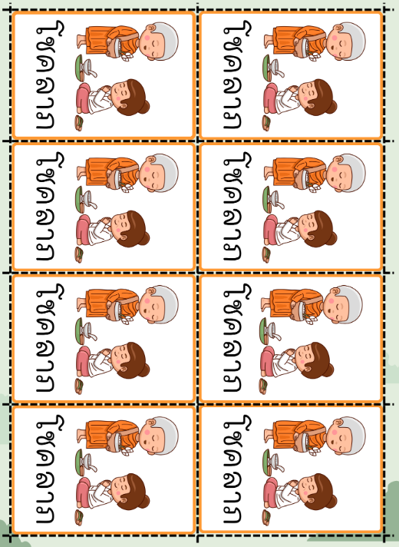
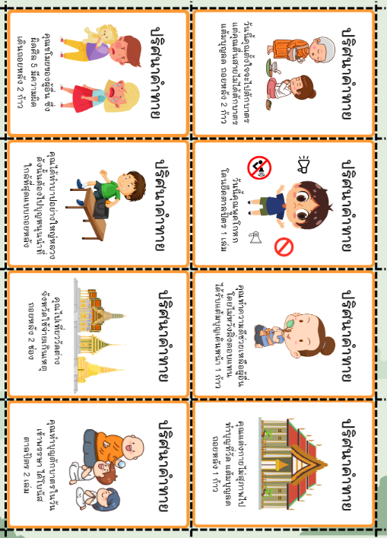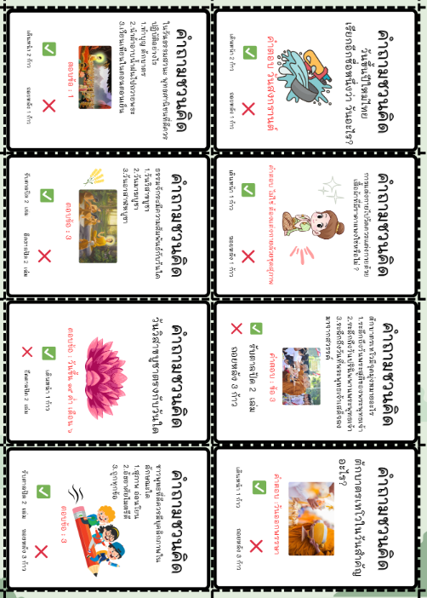

ภาพที่ 2 ตัวอย่างส่วนประกอบบอร์ดเกมวันสำคัญทางพระพุทธศาสนา

2. ผลการศึกษาพฤติกรรมการเรียนรู้ของนักเรียนระดับประถมศึกษา
ผลการศึกษาพฤติกรรมการเรียนรู้ของนักเรียนระดับประถมศึกษา พบว่าพฤติกรรมการเรียนรู้ผ่านบอร์ดเกมวันสำคัญทางพระพุทธศาสนาของนักเรียนระดับประถมศึกษาปีที่ 3 จำนวน 4 คน มีพัฒนาการและมีความสนใจในการทำกิจกรรมเนื่องจากบอร์ดเกมมีเนื้อหาที่เข้าใจง่ายซึ่งเป็นสิ่งที่ผู้เรียนในศตวรรษที่ 21 ต้องการไม่เน้นการบรรยายและสื่อในรูปแบบเดิม ๆ ในการเรียนรู้ผ่านบอร์ดเกม สื่อวันสำคัญทางพระพุทธศาสนาจึงทำให้พฤติกรรมการจัดการเรียนการสอนมีประสิทธิภาพเพิ่มมากขึ้น รายละเอียดดังตารางที่ 1
ตารางที่ 1 แสดงพฤติกรรมของนักเรียนระดับชั้นประถมศึกษาปีที่ 3
นักเรียน | พฤติกรรม
เด็กชาย ก | พูดเยอะ ชอบตั้งคำถาม ชื่นชอบในการเล่นกิจกรรม ไม่อยู่กับที่ กระตือรือร้นในการเรียนรู้ และสนุกสนาน ไปกับกิจกรรมที่ได้จัดให้และสื่อบอร์ดเกม
เด็กชาย ข | สงบกว่าเด็กชาย ง. มีความกระตือรือร้นในการเรียนรู้และการจัดกิจกรรม พูดน้อย  มีสมาธิจดจ่อกับสิ่งที่ทำอยู่ และความสนุกสนานและกระตือรือร้นไปกับ สื่อบอร์ดเกม
เด็กหญิง ค | อยู่ไม่นิ่ง พูดเยอะ ชอบตั้งคำถาม และมีความกระตือรือร้นที่จะทำกิจกรรม ใบกิจกรรมและสื่อบอร์ดเกม มีความสุขมีความสุขกับการได้ทำ ชื่นชอบในการทำกิจกรรมกับเพื่อน ๆ
เด็กหญิง ง | สงบเสงี่ยม เรียบร้อยไม่ค่อยพูด แต่มีความกระตือรือร้นในการทำกิจกรรมกับเพื่อน การทำกิจกรรมสื่อบอร์ดเกม มีความสนุกสนานในการร่วมกิจกรรม

อภิปรายผล
ผลการศึกษาค้นคว้าผู้วิจัยอภิปรายผลการทดลองบอร์ดเกมวันสำคัญทางพระพุทธศาสนา บอร์ดเกมมีประสิทธิภาพอย่างมาก เนื่องจากเป็นการสร้างองค์ความรู้ เรื่อง วันสำคัญทางพระพุทธศาสนาที่ไม่ใช่การจัดการเรียนการสอนแบบบรรยายแต่เป็นการใช้บอร์ดเป็นสื่อกลางในการทบทวนและเรียนรู้ ซึ่งนักเรียนที่ทำการทดลองบอร์ดเกมมีการตอบคำถามและ มีการเรียนรู้ไปพร้อม ๆ กันเป็นไปตามทฤษฎีกลุ่มแนวคิดคอนสตรัคติวิสต์เชิงปัญญา นักจิตวิทยาที่เป็นผู้นำเสนอ แนวคิดนี้คือ เพียเจต์ มีแนวคิดว่า มนุษย์เรานั้นต้องสร้างความรู้ด้วยตนเองโดยผ่านประสบการณ์ซึ่งประสบการณ์ ถึงจะสามารถกระตุ้นให้ผู้เรียนสร้าง โครงสร้างทางปัญญา ซึ่งสามารถเกิดการเปลี่ยนแปลง ขยาย เพิ่มเติมและมีความซับซ้อนมากขึ้นได้เมื่อผ่านกระบวนการ ตามแนว โดยเกิดการดูดซึมเข้าสู่โครงสร้างทางปัญญา เกิดมาจากการตีความ หรือรับรู้ข้อมูลจากสิ่งแวดล้อมมาปรับเข้ากับโครงสร้างทางปัญญาที่ช่วยกระตุ้นในการปรับโครงสร้างทางปัญญา เป็นความสามารถในการปรับโครงสร้างทาง ปัญญาให้เข้ากับสิ่งแวดล้อม โดยต้องเชื่อมโยงกับความรู้เดิมและสิ่งที่ต้องเรียนใหม่

ข้อเสนอแนะ
ข้อเสนอแนะในการนำไปใช้
1. ผู้ออกแบบบอร์ดเกมจำเป็นต้องมีความรู้ในการออกแบบ ความรู้ ความเข้าใจด้านเนื้อหาอย่างดี เนื่องจากผู้วิจัยจะต้องสรุปเนื้อหาเพื่อแทรกเข้าไปในบอร์ดเกม โดยจะสามารถถ่ายทอดความรู้ให้กับผู้เรียนเข้าใจง่ายและเนื้อหาถูกต้อง
ข้อเสนอแนะในการวิจัยครั้งต่อไป
1. ควรมีการจัดทำคู่มือสำหรับบอร์ดเกมที่ชัดเจนในการเล่น ไม่ซับซ้อน และมีชุดคำถามในการถอดบทเรียนเป็นการสรุปบทเรียนหลังเล่นจบ เพื่อที่ผู้อื่นสามารถนำไปใช้ต่อได้เลย
2. การวิจัยในครั้งต่อไปควรมีแนวทางการออกแบบแบะพัฒนาบอร์ดเกมในรูปแบบอื่น ๆ เช่น รูปแบบออนไลน์ รูปแบบแอปพลิเคชันต่างๆ เพื่อให้สามารถเข้าใช้งานได้ง่าย

เอกสารอ้างอิง
ธีระวุฒิ ศรีมังคละ. การจัดการเรียนรู้โดยใช้บอร์ดเกมสังคมศึกษา สำหรับการจัดการเรียนรู้รายวิชาสังคมศึกษา ศาสนา และวัฒนธรรม สำหรับครูผู้สอนวิชาสังคมศึกษาฯ ในระดับชั้นประถมศึกษาและมัธยมศึกษา ผู้นำการเปลี่ยนแปลงในชั้นเรียน. สืบค้นเมื่อวันที่ 09 ธันวาคม 2566, https://eledu.ssru.ac.th
พวงรัตน์ ทวีรัตน์. (2530). การสร้างหนังสืออ่านเพิ่มเติมเรื่อง “ป่าไม้ต้นน้ำแห่งชีวิต”. สืบค้นเมื่อวันที่ 11 ธันวาคม 2566, http://www.edu.nu.ac.th
วิทย์ วิศทเวทย์ และพุทธจริยศาสตร์เถรวาท. (2538). การศึกษาผลสัมฤทธิ์ทางการเรียนเรื่องวันสำคัญทางพระพุทธศาสนา ของนักเรียนชั้นมัธยมศึกษาปีที่ 5 โรงเรียนราชประชานุเคราะห์ 15 (เวียงเก่าแสนภูวิทยาประสาท) โดยใช้การเรียนรู้ร่วมกันจากคลิปวิดิทัศน์. สืบค้นเมื่อวันที่ 09 ธันวาคม 2566, https://web.rpg15.ac.th/super/modules/adviser/file_upload/57030075/2130
สุภกิจ กิจนามวา. (2563). พระพุทธศาสนากับเยาวชนไทย.สืบค้นเมื่อ 09 ธันวาคม 2566,
https://web.rpg15.ac.th/super/modules/adviser/file_upload/57030075/2130/
2130_21301615942184.pdf
อริยา คูหา. (2562). โลกที่เปลี่ยนแปลง การเรียนรู้ที่ผ่านสู่ Active Learning. วารสารศึกษาศาสตร์
มหาวิทยาลัยสงขลานครินทร์ วิทยาเขตปัตตานี. สืบค้นเมื่อวันที่ 09 ธันวาคม 2566,
https: //inskru.com/idea/-N5pHa3sJCbLZq_G8hQD
อัญชลี ด้วงต้อย, อัมรินทร์ อินทร์อยู่. (2014). การสอนวิทยาศาสตร์ตามแนวคิดคอนสตรัคติวิสต์เพื่อพัฒนาความสามารถในการคิดอย่างมีวิจารณญาณ. ภาควิชาหลักสูตรและการสอน คณะครุศาสตร์ มหาวิทยาลัยราชภัฏนครปฐม. สืบค้นเมื่อวันที่ 09 ธันวาคม 2566.
https://publication.npru.ac.th/bitstream/123456789/582/1/20190212160552.pdf

